QUẢN LÝ NHÂN SỰ
Họ và tên: Nguyễn Nguyên Hậu MSSV: 1250080049
Lớp: 12_ĐH_CNPM1 Ngày: 23 / 10 / 2026

1. MÔ TẢ
Để tin học hoá việc quản lý nhân sự tại công ty sơn Đông Á, cần quản lý một số quyết định và các thông tin sau:
Nhân viên sau khi được tuyển dụng phải có quyết định tuyển dụng, quyết định tuyển dụng phải ghi rõ thời gian thử việc tại một phòng ban có nhu cầu tuyển dụng (ví dụ phòng tài chính kế toán, phòng kỹ thuật, phòng sản xuất...), thông tin về mức lương thử việc, nội dung của quyết định ghi rõ điều khoản của hai bên (nhà tuyển dụng và người được tuyển dụng). Hết thời gian thử việc, nhân viên sẽ được chính thức ký hợp đồng và nhận một số quyết định liên quan như: Quyết định chức vụ và phụ cấp chức vụ (nếu có), Quyết định lương ghi rõ mức lương cơ bản, phụ cấp lương hay phụ cấp độc hại (nếu có). Quá trình tăng lương hay bổ nhiệm chức vụ cũng được ghi nhận qua các quyết định trên. Hợp đồng tuyển dụng có 2 loại, hợp đồng dài hạn và hợp đồng ngắn hạn. Đối với hợp đồng dài hạn, công ty phải làm hồ sơ Bảo hiểm y tế và Bảo hiểm xã hội cho nhân viên và được trích trừ trong bảng lương theo mức đóng.
Lương nhân viên được tính hằng tháng dựa vào quyết định lương, quyết định chức vụ, bảng chấm công và phiếu ghi nhận giờ phụ trội trong tháng. Phiếu ghi nhận giờ phụ trội và phiếu chấm công do ban chấm công thực hiện. Phiếu ghi nhận phụ trội gồm các thông tin: Số phiếu, ngày phụ trội, số giờ phụ trội, hình thức phụ trội (tăng ca, ngày lễ, ngày nghỉ), giờ phụ trội được tính bằng 1.5 lần giờ lao động bình thường. Chi tiết phiếu phụ trội ghi rõ cho từng nhân viên tham gia phụ trội đó. Hằng tuần các trưởng phòng, ban, phân xưởng lập kế hoạch phân công cho từng nhân viên theo các ca làm việc và lên kế hoạch phụ trội nếu có và đưa cho ban chấm công theo dõi việc thực hiện và chấm công. Bảng chấm công sẽ đưa vào máy tính để thực hiện bảng lương hằng tháng.
Hệ thống còn phải quản lý các quyết định khen thưởng, quyết định kỷ luật đối với cá nhân hay tập thể phòng ban. Mỗi quyết định khen thưởng tương ứng với số tiền khen thưởng qua phiếu chi khen thưởng, hay quyết định xử phạt tương ứng với số tiền nộp phạt thể hiện qua phiếu thu nộp phạt được phát hay trừ lương trong bảng lương. Việc chi cho ngày lễ, thưởng cuối năm, lương tháng 13 cũng thực hiện theo quyết định khen thưởng như trên do giám đốc ký.
2. CÂU HỎI
1) Hãy xác định các Class cùng các thuộc tính, phương thức tương ứng. Chỉ định ID cho thuộc tính của từng Class.
2) Tìm mối liên kết giữa các Class. Dùng StarUML vẽ Class Diagram, chú ý các ký hiệu thích hợp cùng bản số tương ứng (nếu có).
3) Hãy xác định các Actor và các Use Case tổng quát có trong mô tả trên. Sử dụng StarUML, vẽ Use Case Diagram tổng quát cho toàn bộ hệ thống. Mô hình đảm bảo cho phép quản lý toàn bộ các loại thực thể và các xử lý cần thiết liên quan. Lưu file bài làm và mô hình với tên phù hợp.
4) Vẽ Use Case Diagram phân rã chi tiết hoạt động từ lúc một nhân viên được nhận vào thử việc cho đến khi được ký hợp đồng chính thức.
5) Vẽ Activity Diagram cho Câu 4 ở trên. Lưu lại mô hình với tên file phù hợp.
6) Vẽ Sequence Diagram đối với nghiệp vụ “Lập quyết định khen thưởng” cho cá nhân hay tập thể phòng ban, đơn vị.

3. BÀI LÀM

1 MỤC TIÊU VÀ SẢN PHẨM ĐẦU RA
• Xác định các lớp, thuộc tính, phương thức, ID và bản số liên kết.
• Mô hình hóa Use Case tổng quát, phân rã theo module và quy trình tiếp nhận thử việc đến ký hợp đồng.
Xây dựng Use Case, tuần tự, thiết kế lớp và hoạt động theo đúng 6 nhóm chức năng chính.
• Hiện thực chương trình WinForms, SQL Server, dữ liệu trình diễn và kiểm thử.

Danh mục sản phẩm
Xây dựng Use Case, tuần tự, thiết kế lớp và hoạt động theo đúng 6 nhóm chức năng chính.
Các sơ đồ trong Word là hình vector SVG. Thư mục draw.io có bản SVG tương ứng và tệp LAB7_TatCaSoDo.drawio gồm 33 trang mô hình. Bảng DanhMuc_SoDo_LAB7.csv ánh xạ mã sơ đồ và tệp nguồn.

2 GIỚI THIỆU HỆ THỐNG
Nhân viên được tiếp nhận bằng quyết định tuyển dụng ghi rõ phòng ban, thời gian thử việc, mức lương thử việc và điều khoản. Sau khi đạt thử việc, công ty ký hợp đồng, lập quyết định lương và quyết định chức vụ nếu có. Hợp đồng dài hạn yêu cầu hồ sơ BHYT và BHXH.
Trưởng phòng lập phân công theo ngày và ca để tổ chức kế hoạch tuần. Ban chấm công ghi nhận công thực tế và các phiếu phụ trội. Kế toán dùng các dữ liệu này cùng quyết định có hiệu lực để lập bảng lương tháng. Khen thưởng và kỷ luật có thể áp dụng cho cá nhân hoặc tập thể phòng ban; tiền được thu chi trực tiếp hoặc xử lý qua lương theo quy định của bài triển khai.

Quy ước triển khai
Đề quy định phụ trội có hệ số 1,5. Giờ chuẩn mỗi tháng và tỷ lệ bảo hiểm do người sử dụng nhập; mặc định 208 giờ là quy ước để minh họa. Trưởng phòng cung cấp đánh giá thử việc, nhân sự ghi nhận kết quả. Trường hợp không đạt được ghi nhận kết thúc thử việc. Phần mềm chưa có đăng nhập/phân quyền hoặc chữ ký điện tử.
Tập thể được thu chi trực tiếp theo một quyết định, không tự phân bổ số tiền vào lương tất cả thành viên. Các khoản nhận qua lương phải gắn với cá nhân cụ thể. Chấm công được kiểm tra và khóa cùng thao tác chốt tháng lương; không có nút chốt công độc lập.
Mã | Chức năng chính | Thao tác chính
CN01 | Hồ sơ nhân viên và danh mục | Nhân viên; Phòng ban; Chức vụ; Ca làm
CN02 | Tuyển dụng thử việc và hợp đồng | Lập quyết định tuyển dụng; Đánh giá thử việc; Lập và ký hợp đồng
CN03 | Lương chức vụ và bảo hiểm | Lập quyết định lương; Bổ nhiệm chức vụ; Lập hồ sơ BHYT BHXH
CN04 | Phân công chấm công và phụ trội | Phân công tuần; Ghi công thực tế; Lập phiếu phụ trội
CN05 | Khen thưởng kỷ luật và thu chi | Lập quyết định thưởng phạt; Ghi nhận đã ký; Lập phiếu thu chi
CN06 | Tính và chốt lương tháng | Tính bảng lương nháp; Đối soát dữ liệu nguồn; Chốt và xuất bảng lương

2.1 Mẫu phiếu chấm công
CÔNG TY SƠN ĐÔNG Á
BỘ PHẬN NHÂN SỰ – KẾ TOÁN
PHIẾU CHẤM CÔNG
Ngày làm việc | ........................ | Phòng ban | ........................
Mã nhân viên | ........................ | Họ và tên | ........................

STT | Ca làm việc | Giờ bắt đầu | Giờ kết thúc | Số giờ thực tế | Ghi chú / lý do điều chỉnh
1
2
3
4
Tổng số giờ thực tế: ................ giờ. Số giờ ghi nhận không vượt thời lượng ca làm việc.
Ngày ........ tháng ........ năm ........
Người chấm công Nhân viên Trưởng phòng
(Ký, ghi rõ họ tên) (Ký, ghi rõ họ tên) (Ký, ghi rõ họ tên)
2.2 Mẫu phiếu phụ trội
CÔNG TY SƠN ĐÔNG Á
BỘ PHẬN NHÂN SỰ – KẾ TOÁN
PHIẾU PHỤ TRỘI
Số phiếu | ........................ | Ngày phụ trội | ........................
Phòng ban | ........................ | Hình thức | ........................
Nội dung công việc | ........................ | Giờ tối đa / người | ........................

STT | Mã nhân viên | Họ và tên | Giờ thực tế | Ký xác nhận
1
2
3
4
5
Tổng số người: ................ Tổng số giờ phụ trội: ................
Ngày ........ tháng ........ năm ........
Người lập phiếu Trưởng phòng Người duyệt
(Ký, ghi rõ họ tên) (Ký, ghi rõ họ tên) (Ký, ghi rõ họ tên)
2.3 Mẫu phiếu lương nhân viên
CÔNG TY SƠN ĐÔNG Á
BỘ PHẬN NHÂN SỰ – KẾ TOÁN
PHIẾU LƯƠNG NHÂN VIÊN
Tháng / năm | ........................ | Mã bảng lương | ........................
Mã nhân viên | ........................ | Họ và tên | ........................
Phòng ban | ........................ | Chức vụ | ........................
Giờ công thực tế | ........................ | Giờ phụ trội | ........................

STT | Nội dung | Số tiền (đồng)
1 | Lương theo công
2 | Phụ cấp theo công
3 | Tiền phụ trội (hệ số 1,5)
4 | Khen thưởng qua lương (+)
5 | Kỷ luật qua lương (−)
6 | Khấu trừ bảo hiểm BHYT, BHXH (−)
7 | THỰC LĨNH
Bằng chữ: ....................................................................................................................
Ngày ........ tháng ........ năm ........
Người lập Kế toán Người nhận
(Ký, ghi rõ họ tên) (Ký, ghi rõ họ tên) (Ký, ghi rõ họ tên)
2.4 Mẫu phiếu chi khen thưởng
CÔNG TY SƠN ĐÔNG Á
BỘ PHẬN NHÂN SỰ – KẾ TOÁN
PHIẾU CHI KHEN THƯỞNG
Số phiếu | ........................ | Ngày lập | ........................
Số quyết định | ........................ | Ngày quyết định | ........................
Đối tượng | Cá nhân / Tập thể | Phòng ban | ........................

Người / đơn vị nhận | .........................................................................
Lý do chi | .........................................................................
Số tiền (đồng) | .........................................................................
Bằng chữ | .........................................................................
Chứng từ kèm theo | .........................................................................
Áp dụng quyết định đã ký, phương thức Trực tiếp; khoản này không cộng / trừ lần nữa vào bảng lương.
Ngày ........ tháng ........ năm ........
Người lập Người duyệt Thủ quỹ Người nhận
(Ký, ghi rõ họ tên) (Ký, ghi rõ họ tên) (Ký, ghi rõ họ tên) (Ký, ghi rõ họ tên)
2.5 Mẫu phiếu thu nộp phạt
CÔNG TY SƠN ĐÔNG Á
BỘ PHẬN NHÂN SỰ – KẾ TOÁN
PHIẾU THU NỘP PHẠT
Số phiếu | ........................ | Ngày lập | ........................
Số quyết định | ........................ | Ngày quyết định | ........................
Đối tượng | Cá nhân / Tập thể | Phòng ban | ........................

Người / đơn vị nộp | .........................................................................
Lý do thu | .........................................................................
Số tiền (đồng) | .........................................................................
Bằng chữ | .........................................................................
Chứng từ kèm theo | .........................................................................
Áp dụng quyết định đã ký, phương thức Trực tiếp; khoản này không cộng / trừ lần nữa vào bảng lương.
Ngày ........ tháng ........ năm ........
Người lập Người duyệt Thủ quỹ Người nộp
(Ký, ghi rõ họ tên) (Ký, ghi rõ họ tên) (Ký, ghi rõ họ tên) (Ký, ghi rõ họ tên)
3 PHA PHÂN TÍCH
Bài gồm đúng 6 chức năng chính. Các thao tác nhập, sửa, tra cứu, ký, thu chi và xuất dữ liệu là thao tác con trong chức năng tương ứng. Danh mục hỗ trợ được gộp vào quản lý hồ sơ.
CN01 Hồ sơ nhân viên và danh mục — Nhân sự
CN02 Tuyển dụng thử việc và hợp đồng — Nhân sự
CN03 Lương chức vụ và bảo hiểm — Nhân sự
CN04 Phân công chấm công và phụ trội — Trưởng phòng / Ban chấm công
CN05 Khen thưởng kỷ luật và thu chi — Nhân sự / Giám đốc / Kế toán
CN06 Tính và chốt lương tháng — Kế toán
3.1 Use Case tổng quát
Hình P.1 3.1 Use Case tổng quát
3.2.1 Phân rã CN01 Hồ sơ nhân viên và danh mục
Hình P.2 3.2.1 Phân rã CN01 Hồ sơ nhân viên và danh mục
3.2.2 Phân rã CN02 Tuyển dụng thử việc và hợp đồng
Hình P.3 3.2.2 Phân rã CN02 Tuyển dụng thử việc và hợp đồng
3.2.3 Phân rã CN03 Lương chức vụ và bảo hiểm
Hình P.4 3.2.3 Phân rã CN03 Lương chức vụ và bảo hiểm
3.2.4 Phân rã CN04 Phân công chấm công và phụ trội
Hình P.5 3.2.4 Phân rã CN04 Phân công chấm công và phụ trội
3.2.5 Phân rã CN05 Khen thưởng kỷ luật và thu chi
Hình P.6 3.2.5 Phân rã CN05 Khen thưởng kỷ luật và thu chi
3.2.6 Phân rã CN06 Tính và chốt lương tháng
Hình P.7 3.2.6 Phân rã CN06 Tính và chốt lương tháng
3.3 Biểu đồ lớp phân tích tổng quan
Hình P.8 3.3 Biểu đồ lớp phân tích tổng quan
3.4.1 Biểu đồ trạng thái nhân viên
Hình P.9 3.4.1 Biểu đồ trạng thái nhân viên
3.4.2 Biểu đồ trạng thái hợp đồng
Hình P.10 3.4.2 Biểu đồ trạng thái hợp đồng
3.4.3 Biểu đồ trạng thái bảng lương
Hình P.11 3.4.3 Biểu đồ trạng thái bảng lương
3.4.4 Biểu đồ trạng thái quyết định thưởng phạt
Hình P.12 3.4.4 Biểu đồ trạng thái quyết định thưởng phạt
4 PHA THIẾT KẾ
Cấu trúc mô hình được đối chiếu với đồ án hướng đối tượng ENV-03: phân rõ giao diện, xử lý và dữ liệu; Activity có bốn làn trách nhiệm. Nội dung và quan hệ của LAB7 lấy từ SQL và mã C# .NET 10. Tuần tự dùng Form nghiệp vụ / FrmEditor → NhanSuService → Db; các thực thể dữ liệu không nhận lời gọi SQL. Các giao dịch phải commit thành công trước khi báo kết quả.
4.1.1 Tuần tự CN01 Hồ sơ nhân viên và danh mục
Hình P.13 4.1.1 Tuần tự CN01 Hồ sơ nhân viên và danh mục
4.1.2 Tuần tự CN02 Tuyển dụng thử việc và hợp đồng
Hình P.14 4.1.2 Tuần tự CN02 Tuyển dụng thử việc và hợp đồng
4.1.3 Tuần tự CN03 Lương chức vụ và bảo hiểm
Hình P.15 4.1.3 Tuần tự CN03 Lương chức vụ và bảo hiểm
4.1.4 Tuần tự CN04 Phân công chấm công và phụ trội
Hình P.16 4.1.4 Tuần tự CN04 Phân công chấm công và phụ trội
4.1.5 Tuần tự CN05 Khen thưởng kỷ luật và thu chi
Hình P.17 4.1.5 Tuần tự CN05 Khen thưởng kỷ luật và thu chi
4.1.6 Tuần tự CN06 Tính và chốt lương tháng
Hình P.18 4.1.6 Tuần tự CN06 Tính và chốt lương tháng
4.2.1 Lớp chi tiết nhân sự
Hình P.19 4.2.1 Lớp chi tiết nhân sự
4.2.2 Lớp chi tiết công và phụ trội
Hình P.20 4.2.2 Lớp chi tiết công và phụ trội
4.2.3 Lớp chi tiết lương và thưởng phạt
Hình P.21 4.2.3 Lớp chi tiết lương và thưởng phạt
4.3.1 Thiết kế CN01 Hồ sơ nhân viên và danh mục
Hình P.22 4.3.1 Thiết kế CN01 Hồ sơ nhân viên và danh mục
4.3.2 Thiết kế CN02 Tuyển dụng thử việc và hợp đồng
Hình P.23 4.3.2 Thiết kế CN02 Tuyển dụng thử việc và hợp đồng
4.3.3 Thiết kế CN03 Lương chức vụ và bảo hiểm
Hình P.24 4.3.3 Thiết kế CN03 Lương chức vụ và bảo hiểm
4.3.4 Thiết kế CN04 Phân công chấm công và phụ trội
Hình P.25 4.3.4 Thiết kế CN04 Phân công chấm công và phụ trội
4.3.5 Thiết kế CN05 Khen thưởng kỷ luật và thu chi
Hình P.26 4.3.5 Thiết kế CN05 Khen thưởng kỷ luật và thu chi
4.3.6 Thiết kế CN06 Tính và chốt lương tháng
Hình P.27 4.3.6 Thiết kế CN06 Tính và chốt lương tháng
4.4.1 Hoạt động CN01 Hồ sơ nhân viên và danh mục
Hình P.28 4.4.1 Hoạt động CN01 Hồ sơ nhân viên và danh mục
4.4.2 Hoạt động CN02 Tuyển dụng thử việc và hợp đồng
Hình P.29 4.4.2 Hoạt động CN02 Tuyển dụng thử việc và hợp đồng
4.4.3 Hoạt động CN03 Lương chức vụ và bảo hiểm
Hình P.30 4.4.3 Hoạt động CN03 Lương chức vụ và bảo hiểm
4.4.4 Hoạt động CN04 Phân công chấm công và phụ trội
Hình P.31 4.4.4 Hoạt động CN04 Phân công chấm công và phụ trội
4.4.5 Hoạt động CN05 Khen thưởng kỷ luật và thu chi
Hình P.32 4.4.5 Hoạt động CN05 Khen thưởng kỷ luật và thu chi
4.4.6 Hoạt động CN06 Tính và chốt lương tháng
Hình P.33 4.4.6 Hoạt động CN06 Tính và chốt lương tháng
5 CƠ SỞ DỮ LIỆU VÀ CẤU TRÚC CHƯƠNG TRÌNH
5.1 Các bảng và khóa
CSDL QuanLyNhanSuLAB7 gồm 17 bảng, dùng khóa chính Id kiểu int IDENTITY. Có 19 khóa ngoại; các quan hệ tùy chọn dùng NULL. Bản số trong mô hình lớp được đối chiếu với các khóa ngoại và ràng buộc UNIQUE dưới đây.
Bảng | Khóa chính | Khóa ngoại
PhongBan | Id | Không
ChucVu | Id | Không
CaLam | Id | Không
NhanVien | Id | PhongBanId → PhongBan.Id
TuyenDung | Id | NhanVienId → NhanVien.Id (UNIQUE)
HopDong | Id | NhanVienId → NhanVien.Id
QDLuong | Id | NhanVienId → NhanVien.Id
QDChucVu | Id | NhanVienId → NhanVien.Id; ChucVuId → ChucVu.Id
BaoHiem | Id | NhanVienId → NhanVien.Id
PhanCong | Id | NhanVienId → NhanVien.Id; CaLamId → CaLam.Id
ChamCong | Id | PhanCongId → PhanCong.Id (UNIQUE)
PhieuPhuTroi | Id | Không
ChiTietPhuTroi | Id | PhieuId → PhieuPhuTroi.Id; NhanVienId → NhanVien.Id
BangLuong | Id | Không
ThuongPhat | Id | NhanVienId → NhanVien.Id (tùy chọn); PhongBanId → PhongBan.Id (tùy chọn); BangLuongId → BangLuong.Id (tùy chọn)
ThuChi | Id | QuyetDinhId → ThuongPhat.Id (UNIQUE); BangLuongId → BangLuong.Id (tùy chọn)
ChiTietLuong | Id | BangLuongId → BangLuong.Id; NhanVienId → NhanVien.Id
Ngày dùng date hoặc datetime2; giờ ca dùng time; tiền dùng decimal(18,2); tiếng Việt dùng nvarchar. ThucLinh trong ChiTietLuong là cột tính toán lưu sẵn, không nhập trực tiếp.
Nhóm ràng buộc | Quy tắc đang cài đặt
Duy nhất | Tên phòng ban, chức vụ, ca; số chứng từ; cặp nhân viên–ngày hiệu lực của quyết định; tháng–năm bảng lương.
Một–một tùy chọn | TuyenDung.NhanVienId, ChamCong.PhanCongId và ThuChi.QuyetDinhId có UNIQUE.
Đúng một đối tượng | ThuongPhat chọn NhanVienId hoặc PhongBanId; tập thể chỉ thanh toán trực tiếp.
CHECK | Giá trị tiền/giờ, tỷ lệ bảo hiểm, khoảng ngày, loại chứng từ và trạng thái có miền giá trị hợp lệ.
Khóa ngoại | Chặn xóa dữ liệu đang được chứng từ tham chiếu; không tự xóa dây chuyền.
Kiểm tra trong Service | Chồng ca, chồng hợp đồng/bảo hiểm, tổng giờ ngày ≤ 24, khóa tháng và điều kiện chốt lương.
5.2 Cấu trúc theo module
Vị trí | Trách nhiệm
LAB7/QuanLyNhanSu/QuanLyNhanSu.slnx | Solution mở bằng Visual Studio hỗ trợ .NET 10.
QuanLyNhanSu.csproj | WinExe; net10.0-windows; UseWindowsForms; Microsoft.Data.SqlClient.
Program.cs | Khởi động giao diện; các chế độ --verify và --verify-ui.
App.config | Chuỗi kết nối NhanSuDB.
Forms/FrmMain.cs và .Designer.cs | Sáu nút mở sáu Form nghiệp vụ bằng ShowDialog; nút Thoát đóng chương trình.
Forms/FrmHoSoNhanVien.cs và .Designer.cs | CN01: hồ sơ nhân viên và danh mục.
Forms/FrmTuyenDung.cs và .Designer.cs | CN02: tuyển dụng, thử việc và hợp đồng.
Forms/FrmCheDo.cs và .Designer.cs | CN03: quyết định lương, chức vụ và bảo hiểm.
Forms/FrmChamCong.cs và .Designer.cs | CN04: phân công, chấm công và phụ trội.
Forms/FrmThuongPhat.cs và .Designer.cs | CN05: khen thưởng, kỷ luật và thu chi.
Forms/FrmBangLuong.cs và .Designer.cs | CN06: tính và chốt lương tháng.
Forms/FrmChucNang.cs và .Designer.cs | Lớp Form cơ sở dùng chung cho sáu Form nghiệp vụ: bộ lọc, lưới, thao tác và nạp dữ liệu.
Forms/FrmEditor.cs và .Designer.cs | Sinh control theo metadata; đọc dữ liệu nhập; lưu qua NhanSuService.
Forms/FrmTable.cs và .Designer.cs | Xem lịch sử công tác hoặc chi tiết bảng lương.
Forms/FormHelper.cs | Thông báo lỗi, xác nhận thao tác và định dạng lưới dùng chung.
Services/Models.cs | Field, Module và danh mục cấu hình của 16 màn hình/bảng con thuộc 6 nhóm chức năng.
Services/NhanSuService.cs | CRUD; kiểm tra nghiệp vụ; thử việc; ký hợp đồng; ký quyết định; thu chi; lịch sử.
Services/PayrollService.cs | Phần triển khai Payroll và Calculate của cùng lớp partial NhanSuService.
Data/DB.cs | Open, Command, Query, Scalar, Exec và Transaction<T>.
Data/QuanLyNhanSu.sql | Toàn bộ lược đồ và dữ liệu mẫu, giữ trong Data theo yêu cầu.
Verification.cs | Kiểm thử nghiệp vụ trên CSDL riêng và kiểm tra mở/nạp giao diện.
Luồng phụ thuộc là Form → NhanSuService → Db → SQL Server. Form không chứa câu lệnh SQL. Giá trị nhập được truyền bằng SqlParameter; tên bảng/cột lấy từ cấu hình Module cố định. PayrollService.cs không phải một lớp Service khác mà là phần khai báo partial của NhanSuService.
5.3 Dữ liệu mẫu và kịch bản trình diễn
Tệp QuanLyNhanSu.sql đã tích hợp phần nạp mẫu. Các số lượng dưới đây mô tả bộ mẫu ban đầu, không phải tổng số bản ghi hiện tại sau khi người dùng thao tác. Có dữ liệu tháng 09 và 10/2026; giờ chuẩn 208 là tham số minh họa. Màn hình tháng 10 đã có phân công, công, phụ trội, thu chi và lương nháp.
Nhóm dữ liệu mẫu | Số lượng | Mục đích
Phòng ban / chức vụ / ca | 3 / 3 / 2 | Danh mục nền để chọn thông tin và phân công.
Nhân viên / tuyển dụng | 3 / 3 | Hai nhân viên chính thức và một nhân viên thử việc.
Hợp đồng | 2 | Một dài hạn và một ngắn hạn.
Quyết định lương / chức vụ | 2 / 1 | Mức lương và phụ cấp theo ngày hiệu lực.
Hồ sơ bảo hiểm | 2 | BHYT và BHXH cho nhân viên dài hạn.
Phân công / chấm công | 240 / 240 | Hai tháng; mỗi tháng 20 ngày × 3 nhân viên × 2 ca, mỗi ca 4 giờ.
Phiếu / chi tiết phụ trội | 2 / 4 | Tháng 9: hai người × 2 giờ; tháng 10: 3 giờ và 2 giờ.
Quyết định thưởng phạt | 7 | Ba quyết định tháng 9, bốn quyết định tháng 10.
Phiếu thu / chi | 2 | Một phiếu chi thưởng tập thể, một phiếu thu kỷ luật trực tiếp tháng 10.
Bảng lương / chi tiết | 2 / 6 | Bản nháp tháng 09 và 10/2026; mỗi tháng ba nhân viên.
Kịch bản | Cách quan sát trên ứng dụng
Hồ sơ và lịch sử | Chọn Nguyễn Minh Anh; mở Lịch sử công tác để xem tuyển dụng, hợp đồng và quyết định.
Thử việc | Chọn Lê Hoàng Hà; thời hạn thử việc đến 31/10/2026, trước hạn chưa được ghi nhận kết quả.
Công và phụ trội | Chọn tháng 9 năm 2026; đối chiếu 160 giờ công/người và 2 giờ tăng ca của hai nhân viên chính thức.
Thưởng tập thể | Chọn quyết định KT-2026-002; ghi nhận đã ký rồi lập phiếu chi trực tiếp.
Lương tháng | Tính bản nháp tháng 9/2026, giờ chuẩn 208; quan sát thực lĩnh 8.862.000đ, 7.635.000đ và 6.000.000đ theo bộ mẫu nguyên trạng.
Chốt lương | Đối soát trước khi chốt. Sau khi chốt, thử sửa công hoặc tính lại sẽ bị từ chối.
Tháng 10/2026: thực lĩnh Nguyễn Minh Anh 8.737.000đ, Trần Quốc Bảo 7.685.000đ, Lê Hoàng Hà 6.000.000đ. Hai bảng lương đều là Nháp; vẫn được tính lại để đối chiếu dữ liệu nguồn.
Bảng lương mẫu chỉ có các giá trị trên khi bộ nguồn còn nguyên trạng. Nếu đã sửa công, quyết định hoặc tỷ lệ bảo hiểm thì kết quả được tính lại từ dữ liệu thực tế. Bộ kiểm thử tự tạo CSDL QuanLyNhanSuLAB7_Verify_<mã ngẫu nhiên> và xóa CSDL đó sau khi chạy; không dùng dữ liệu làm việc để kiểm thử ghi.
5.4 Mã nguồn tạo cơ sở dữ liệu SQL Server
Nội dung dưới đây lấy từ phần đầu Data/QuanLyNhanSu.sql, gồm thiết lập phiên, tạo CSDL, 17 bảng, khóa và ràng buộc. Chạy tệp đầy đủ trong SSMS trước khi mở ứng dụng. Phần trình bày chỉ tách dòng để đọc, không thay đổi lệnh trong tệp SQL.
SET QUOTED_IDENTIFIER ON;
SET ANSI_NULLS ON;
SET ANSI_PADDING ON;
SET ANSI_WARNINGS ON;
SET CONCAT_NULL_YIELDS_NULL ON;
SET ARITHABORT ON;
SET NUMERIC_ROUNDABORT OFF;
GO
IF DB_ID(N'QuanLyNhanSuLAB7') IS NULL CREATE DATABASE QuanLyNhanSuLAB7;
GO
USE QuanLyNhanSuLAB7;
GO
IF OBJECT_ID('dbo.PhongBan') IS NULL CREATE TABLE PhongBan
(
Id int IDENTITY PRIMARY KEY,
Ten nvarchar(120) NOT NULL UNIQUE
);
IF OBJECT_ID('dbo.ChucVu') IS NULL CREATE TABLE ChucVu
(
Id int IDENTITY PRIMARY KEY,
Ten nvarchar(120) NOT NULL UNIQUE
);
IF OBJECT_ID('dbo.CaLam') IS NULL CREATE TABLE CaLam
(
Id int IDENTITY PRIMARY KEY,
Ten nvarchar(120) NOT NULL UNIQUE,
GioBatDau time NOT NULL,
GioKetThuc time NOT NULL,
CHECK(GioBatDau<>GioKetThuc)
);
IF OBJECT_ID('dbo.NhanVien') IS NULL CREATE TABLE NhanVien
(
Id int IDENTITY PRIMARY KEY,
HoTen nvarchar(120) NOT NULL,
NgaySinh date NOT NULL,
DienThoai nvarchar(25) NOT NULL,
DiaChi nvarchar(250) NOT NULL,
PhongBanId int NOT NULL REFERENCES PhongBan(Id),
TrangThai nvarchar(30) NOT NULL DEFAULT N'Chờ thử việc' CHECK(TrangThai IN(N'Chờ thử việc',N'Đang thử việc',N'Đạt thử việc',N'Không đạt',N'Chính thức'))
);
IF OBJECT_ID('dbo.TuyenDung') IS NULL CREATE TABLE TuyenDung
(
Id int IDENTITY PRIMARY KEY,
NhanVienId int NOT NULL UNIQUE REFERENCES NhanVien(Id),
SoQD nvarchar(40) NOT NULL UNIQUE,
TuNgay date NOT NULL,
DenNgay date NOT NULL,
LuongThuViec decimal(18,2) NOT NULL CHECK(LuongThuViec>0),
DieuKhoan nvarchar(1000) NOT NULL,
KetQua nvarchar(30) NOT NULL DEFAULT N'Chưa đánh giá' CHECK(KetQua IN(N'Chưa đánh giá',N'Đạt',N'Không đạt')),
CHECK(DenNgay>=TuNgay)
);
IF OBJECT_ID('dbo.HopDong') IS NULL CREATE TABLE HopDong
(
Id int IDENTITY PRIMARY KEY,
NhanVienId int NOT NULL REFERENCES NhanVien(Id),
SoHD nvarchar(40) NOT NULL UNIQUE,
Loai nvarchar(30) NOT NULL CHECK(Loai IN(N'Dài hạn',N'Ngắn hạn')),
NgayKy date NOT NULL,
TuNgay date NOT NULL,
DenNgay date NULL,
DieuKhoan nvarchar(1000) NOT NULL,
TrangThai nvarchar(20) NOT NULL DEFAULT N'Chờ ký' CHECK(TrangThai IN(N'Chờ ký',N'Đã ký')),
CHECK(DenNgay IS NULL OR DenNgay>=TuNgay),
CHECK(Loai<>N'Ngắn hạn' OR DenNgay IS NOT NULL)
);
IF OBJECT_ID('dbo.QDLuong') IS NULL CREATE TABLE QDLuong
(
Id int IDENTITY PRIMARY KEY,
NhanVienId int NOT NULL REFERENCES NhanVien(Id),
SoQD nvarchar(40) NOT NULL UNIQUE,
NgayHieuLuc date NOT NULL,
LuongCoBan decimal(18,2) NOT NULL CHECK(LuongCoBan>0),
PhuCapLuong decimal(18,2) NOT NULL CHECK(PhuCapLuong>=0),
PhuCapDocHai decimal(18,2) NOT NULL CHECK(PhuCapDocHai>=0),
NoiDung nvarchar(1000) NOT NULL,
UNIQUE(NhanVienId,NgayHieuLuc)
);
IF OBJECT_ID('dbo.QDChucVu') IS NULL CREATE TABLE QDChucVu
(
Id int IDENTITY PRIMARY KEY,
NhanVienId int NOT NULL REFERENCES NhanVien(Id),
ChucVuId int NOT NULL REFERENCES ChucVu(Id),
SoQD nvarchar(40) NOT NULL UNIQUE,
NgayHieuLuc date NOT NULL,
PhuCap decimal(18,2) NOT NULL CHECK(PhuCap>=0),
NoiDung nvarchar(1000) NOT NULL,
UNIQUE(NhanVienId,NgayHieuLuc)
);
IF OBJECT_ID('dbo.BaoHiem') IS NULL CREATE TABLE BaoHiem
(
Id int IDENTITY PRIMARY KEY,
NhanVienId int NOT NULL REFERENCES NhanVien(Id),
Loai nvarchar(10) NOT NULL CHECK(Loai IN(N'BHYT',N'BHXH')),
SoBH nvarchar(50) NOT NULL UNIQUE,
TuNgay date NOT NULL,
DenNgay date NULL,
TyLe decimal(9,4) NOT NULL CHECK(TyLe>=0 AND TyLe<=100),
CHECK(DenNgay IS NULL OR DenNgay>=TuNgay)
);
IF OBJECT_ID('dbo.PhanCong') IS NULL CREATE TABLE PhanCong
(
Id int IDENTITY PRIMARY KEY,
NhanVienId int NOT NULL REFERENCES NhanVien(Id),
CaLamId int NOT NULL REFERENCES CaLam(Id),
NgayLam date NOT NULL,
GioPhuTroiDuKien decimal(5,2) NOT NULL CHECK(GioPhuTroiDuKien>=0 AND GioPhuTroiDuKien<=16),
UNIQUE(NhanVienId,NgayLam,CaLamId)
);
IF OBJECT_ID('dbo.ChamCong') IS NULL CREATE TABLE ChamCong
(
Id int IDENTITY PRIMARY KEY,
PhanCongId int NOT NULL UNIQUE REFERENCES PhanCong(Id),
SoGio decimal(5,2) NOT NULL CHECK(SoGio>=0 AND SoGio<=24),
GhiChu nvarchar(300) NOT NULL
);
IF OBJECT_ID('dbo.PhieuPhuTroi') IS NULL CREATE TABLE PhieuPhuTroi
(
Id int IDENTITY PRIMARY KEY,
SoPhieu nvarchar(40) NOT NULL UNIQUE,
Ngay date NOT NULL,
HinhThuc nvarchar(30) NOT NULL CHECK(HinhThuc IN(N'Tăng ca',N'Ngày lễ',N'Ngày nghỉ')),
SoGio decimal(5,2) NOT NULL CHECK(SoGio>0 AND SoGio<=24)
);
IF OBJECT_ID('dbo.ChiTietPhuTroi') IS NULL CREATE TABLE ChiTietPhuTroi
(
Id int IDENTITY PRIMARY KEY,
PhieuId int NOT NULL REFERENCES PhieuPhuTroi(Id),
NhanVienId int NOT NULL REFERENCES NhanVien(Id),
SoGio decimal(5,2) NOT NULL CHECK(SoGio>0 AND SoGio<=24),
UNIQUE(PhieuId,NhanVienId)
);
IF OBJECT_ID('dbo.BangLuong') IS NULL CREATE TABLE BangLuong
(
Id int IDENTITY PRIMARY KEY,
Thang int NOT NULL CHECK(Thang BETWEEN 1 AND 12),
Nam int NOT NULL CHECK(Nam BETWEEN 2000 AND 2100),
GioChuan decimal(8,2) NOT NULL CHECK(GioChuan>0),
TrangThai nvarchar(20) NOT NULL DEFAULT N'Nháp' CHECK(TrangThai IN(N'Nháp',N'Đã chốt')),
NgayLap datetime2 NOT NULL DEFAULT SYSDATETIME(),
UNIQUE(Thang,Nam)
);
IF OBJECT_ID('dbo.ThuongPhat') IS NULL CREATE TABLE ThuongPhat
(
Id int IDENTITY PRIMARY KEY,
SoQD nvarchar(40) NOT NULL UNIQUE,
Loai nvarchar(20) NOT NULL CHECK(Loai IN(N'Khen thưởng',N'Kỷ luật')),
NhanVienId int NULL REFERENCES NhanVien(Id),
PhongBanId int NULL REFERENCES PhongBan(Id),
Ngay date NOT NULL,
LyDo nvarchar(1000) NOT NULL,
SoTien decimal(18,2) NOT NULL CHECK(SoTien>=0),
PhuongThuc nvarchar(20) NOT NULL CHECK(PhuongThuc IN(N'Trực tiếp',N'Qua lương')),
TrangThai nvarchar(20) NOT NULL DEFAULT N'Chờ ký' CHECK(TrangThai IN(N'Chờ ký',N'Đã ký')),
BangLuongId int NULL REFERENCES BangLuong(Id),
CHECK((NhanVienId IS NOT NULL AND PhongBanId IS NULL) OR (NhanVienId IS NULL AND PhongBanId IS NOT NULL)),
CHECK(PhongBanId IS NULL OR PhuongThuc=N'Trực tiếp')
);
IF OBJECT_ID('dbo.ThuChi') IS NULL CREATE TABLE ThuChi
(
Id int IDENTITY PRIMARY KEY,
QuyetDinhId int NOT NULL UNIQUE REFERENCES ThuongPhat(Id),
Ngay date NOT NULL,
SoTien decimal(18,2) NOT NULL CHECK(SoTien>0),
Loai nvarchar(10) NOT NULL CHECK(Loai IN(N'Thu',N'Chi')),
BangLuongId int NULL REFERENCES BangLuong(Id)
);
IF OBJECT_ID('dbo.ChiTietLuong') IS NULL CREATE TABLE ChiTietLuong
(
Id int IDENTITY PRIMARY KEY,
BangLuongId int NOT NULL REFERENCES BangLuong(Id),
NhanVienId int NOT NULL REFERENCES NhanVien(Id),
GioCong decimal(10,2) NOT NULL,
GioPhuTroi decimal(10,2) NOT NULL,
LuongTheoCong decimal(18,2) NOT NULL,
PhuCap decimal(18,2) NOT NULL,
TienPhuTroi decimal(18,2) NOT NULL,
BaoHiem decimal(18,2) NOT NULL,
Thuong decimal(18,2) NOT NULL,
Phat decimal(18,2) NOT NULL,
ThucLinh AS (LuongTheoCong+PhuCap+TienPhuTroi-BaoHiem+Thuong-Phat) PERSISTED,
UNIQUE(BangLuongId,NhanVienId)
);
GO
5.5 Mã nguồn nạp dữ liệu mẫu
Đây là phần còn lại của cùng tệp Data/QuanLyNhanSu.sql. Chạy sau phần tạo bảng hoặc chạy cả tệp một lần. Các điều kiện NOT EXISTS theo khóa chứng từ và cặp nhân viên–ngày–ca giúp tránh thêm trùng. Bảng lương mẫu chỉ được tạo khi tháng chưa có; script không ghi đè hoặc xóa dữ liệu đã có.
IF NOT EXISTS(SELECT 1 FROM PhongBan)
BEGIN
INSERT PhongBan(Ten) VALUES(N'Tài chính kế toán'),(N'Kỹ thuật'),(N'Sản xuất');
INSERT ChucVu(Ten) VALUES(N'Nhân viên'),(N'Trưởng phòng'),(N'Tổ trưởng');
INSERT CaLam(Ten,GioBatDau,GioKetThuc) VALUES(N'Ca sáng','08:00','12:00'),(N'Ca chiều','13:00','17:00');
END;
GO
-- Dữ liệu trình diễn tháng 09/2026. Không thêm trùng khi chạy lại.
IF NOT EXISTS(SELECT 1 FROM TuyenDung WHERE SoQD=N'TD-2026-001')
BEGIN
BEGIN TRANSACTION;
DECLARE @pb int=(SELECT MIN(Id) FROM PhongBan),@cv int=(SELECT MIN(Id) FROM ChucVu),@ca1 int=(SELECT MIN(Id) FROM CaLam),@ca2 int=(SELECT MAX(Id) FROM CaLam);
INSERT NhanVien(HoTen,NgaySinh,DienThoai,DiaChi,PhongBanId,TrangThai) VALUES(N'Nguyễn Minh Anh','19980512',N'0901234567',N'TP.HCM',@pb,N'Chính thức');
DECLARE @nv1 int=SCOPE_IDENTITY();
INSERT NhanVien(HoTen,NgaySinh,DienThoai,DiaChi,PhongBanId,TrangThai) VALUES(N'Trần Quốc Bảo','19961020',N'0912345678',N'TP.HCM',@pb,N'Chính thức');
DECLARE @nv2 int=SCOPE_IDENTITY();
INSERT NhanVien(HoTen,NgaySinh,DienThoai,DiaChi,PhongBanId,TrangThai) VALUES(N'Lê Hoàng Hà','20010315',N'0923456789',N'Đồng Nai',@pb,N'Đang thử việc');
DECLARE @nv3 int=SCOPE_IDENTITY();
INSERT TuyenDung(NhanVienId,SoQD,TuNgay,DenNgay,LuongThuViec,DieuKhoan,KetQua) VALUES
(@nv1,N'TD-2026-001','20260701','20260731',7800000,N'Thử việc tại phòng ban tiếp nhận',N'Đạt'),
(@nv2,N'TD-2026-002','20260701','20260731',7500000,N'Thử việc tại phòng ban tiếp nhận',N'Đạt'),
(@nv3,N'TD-2026-003','20260901','20261031',7800000,N'Thử việc hai tháng, đánh giá sau khi hết hạn',N'Chưa đánh giá');
INSERT HopDong(NhanVienId,SoHD,Loai,NgayKy,TuNgay,DenNgay,DieuKhoan,TrangThai) VALUES
(@nv1,N'HD-2026-001',N'Dài hạn','20260801','20260801',NULL,N'Hợp đồng dài hạn, có BHYT và BHXH',N'Đã ký'),
(@nv2,N'HD-2026-002',N'Ngắn hạn','20260801','20260801','20261231',N'Hợp đồng ngắn hạn theo đề bài',N'Đã ký');
INSERT QDLuong(NhanVienId,SoQD,NgayHieuLuc,LuongCoBan,PhuCapLuong,PhuCapDocHai,NoiDung) VALUES
(@nv1,N'LG-2026-001','20260801',10400000,1040000,0,N'Lương chính thức'),
(@nv2,N'LG-2026-002','20260801',9360000,520000,0,N'Lương chính thức');
INSERT QDChucVu(NhanVienId,ChucVuId,SoQD,NgayHieuLuc,PhuCap,NoiDung) VALUES(@nv1,@cv,N'CV-2026-001','20260801',520000,N'Phụ cấp chức vụ');
INSERT BaoHiem(NhanVienId,Loai,SoBH,TuNgay,DenNgay,TyLe) VALUES(@nv1,N'BHYT',N'YT-2026-001','20260801',NULL,1.5),(@nv1,N'BHXH',N'XH-2026-001','20260801',NULL,8);
DECLARE @i int=0,@day date,@pc int;
WHILE @i<20
BEGIN
SET @day=DATEADD(day,@i,'20260901');
INSERT PhanCong(NhanVienId,CaLamId,NgayLam,GioPhuTroiDuKien) VALUES(@nv1,@ca1,@day,0),(@nv1,@ca2,@day,0),(@nv2,@ca1,@day,0),(@nv2,@ca2,@day,0),(@nv3,@ca1,@day,0),(@nv3,@ca2,@day,0);
INSERT ChamCong(PhanCongId,SoGio,GhiChu) SELECT Id,4,N'' FROM PhanCong WHERE NgayLam=@day AND NhanVienId IN(@nv1,@nv2,@nv3);
SET @i=@i+1;
END;
INSERT PhieuPhuTroi(SoPhieu,Ngay,HinhThuc,SoGio) VALUES(N'PT-2026-001','20260910',N'Tăng ca',2);
DECLARE @pt int=SCOPE_IDENTITY();
INSERT ChiTietPhuTroi(PhieuId,NhanVienId,SoGio) VALUES(@pt,@nv1,2),(@pt,@nv2,2);
INSERT ThuongPhat(SoQD,Loai,NhanVienId,PhongBanId,Ngay,LyDo,SoTien,PhuongThuc,TrangThai) VALUES
(N'KT-2026-001',N'Khen thưởng',@nv1,NULL,'20260920',N'Hoàn thành tốt công việc',500000,N'Qua lương',N'Đã ký'),
(N'KL-2026-001',N'Kỷ luật',@nv2,NULL,'20260920',N'Khoản xử phạt theo tình huống bài lab',100000,N'Qua lương',N'Đã ký'),
(N'KT-2026-002',N'Khen thưởng',NULL,@pb,'20260920',N'Tập thể hoàn thành kế hoạch',2000000,N'Trực tiếp',N'Chờ ký');
COMMIT;
END;
GO

-- Bổ sung dữ liệu tháng 10/2026; chỉ thêm các chứng từ mẫu chưa có.
SET XACT_ABORT ON;
BEGIN TRANSACTION;
DECLARE @oct1 int=(SELECT NhanVienId FROM TuyenDung WHERE SoQD=N'TD-2026-001'),
@oct2 int=(SELECT NhanVienId FROM TuyenDung WHERE SoQD=N'TD-2026-002'),
@oct3 int=(SELECT NhanVienId FROM TuyenDung WHERE SoQD=N'TD-2026-003');
IF @oct1 IS NOT NULL AND @oct2 IS NOT NULL AND @oct3 IS NOT NULL
BEGIN
;WITH Days AS (
SELECT CAST('20261001' AS date) AS Ngay
UNION ALL SELECT DATEADD(day,1,Ngay) FROM Days WHERE Ngay<'20261020'
), Employees AS (
SELECT @oct1 Id UNION ALL SELECT @oct2 UNION ALL SELECT @oct3
)
INSERT PhanCong(NhanVienId,CaLamId,NgayLam,GioPhuTroiDuKien)
SELECT n.Id,c.Id,d.Ngay,0 FROM Employees n CROSS JOIN Days d CROSS JOIN CaLam c
WHERE c.Ten IN(N'Ca sáng',N'Ca chiều')
AND NOT EXISTS(SELECT 1 FROM PhanCong p WHERE p.NhanVienId=n.Id AND p.CaLamId=c.Id AND p.NgayLam=d.Ngay);
INSERT ChamCong(PhanCongId,SoGio,GhiChu)
SELECT p.Id,4,N'Dữ liệu mẫu tháng 10/2026' FROM PhanCong p JOIN CaLam c ON c.Id=p.CaLamId
WHERE p.NhanVienId IN(@oct1,@oct2,@oct3) AND p.NgayLam BETWEEN '20261001' AND '20261020'
AND c.Ten IN(N'Ca sáng',N'Ca chiều') AND NOT EXISTS(SELECT 1 FROM ChamCong cc WHERE cc.PhanCongId=p.Id);
IF NOT EXISTS(SELECT 1 FROM PhieuPhuTroi WHERE SoPhieu=N'PT-2026-010')
INSERT PhieuPhuTroi(SoPhieu,Ngay,HinhThuc,SoGio) VALUES(N'PT-2026-010','20261010',N'Tăng ca',3);
DECLARE @octpt int=(SELECT Id FROM PhieuPhuTroi WHERE SoPhieu=N'PT-2026-010');
IF NOT EXISTS(SELECT 1 FROM ChiTietPhuTroi WHERE PhieuId=@octpt AND NhanVienId=@oct1)
INSERT ChiTietPhuTroi(PhieuId,NhanVienId,SoGio) VALUES(@octpt,@oct1,3);
IF NOT EXISTS(SELECT 1 FROM ChiTietPhuTroi WHERE PhieuId=@octpt AND NhanVienId=@oct2)
INSERT ChiTietPhuTroi(PhieuId,NhanVienId,SoGio) VALUES(@octpt,@oct2,2);
DECLARE @octpb int=(SELECT PhongBanId FROM NhanVien WHERE Id=@oct1);
IF NOT EXISTS(SELECT 1 FROM ThuongPhat WHERE SoQD=N'KT-2026-010')
INSERT ThuongPhat(SoQD,Loai,NhanVienId,PhongBanId,Ngay,LyDo,SoTien,PhuongThuc,TrangThai)
VALUES(N'KT-2026-010',N'Khen thưởng',@oct1,NULL,'20261020',N'Hoàn thành công việc tháng 10',300000,N'Qua lương',N'Đã ký');
IF NOT EXISTS(SELECT 1 FROM ThuongPhat WHERE SoQD=N'KL-2026-010')
INSERT ThuongPhat(SoQD,Loai,NhanVienId,PhongBanId,Ngay,LyDo,SoTien,PhuongThuc,TrangThai)
VALUES(N'KL-2026-010',N'Kỷ luật',@oct2,NULL,'20261020',N'Khoản kỷ luật mẫu tháng 10',50000,N'Qua lương',N'Đã ký');
IF NOT EXISTS(SELECT 1 FROM ThuongPhat WHERE SoQD=N'KT-2026-011')
INSERT ThuongPhat(SoQD,Loai,NhanVienId,PhongBanId,Ngay,LyDo,SoTien,PhuongThuc,TrangThai)
VALUES(N'KT-2026-011',N'Khen thưởng',NULL,@octpb,'20261021',N'Tập thể hoàn thành kế hoạch tháng 10',1000000,N'Trực tiếp',N'Đã ký');
IF NOT EXISTS(SELECT 1 FROM ThuongPhat WHERE SoQD=N'KL-2026-011')
INSERT ThuongPhat(SoQD,Loai,NhanVienId,PhongBanId,Ngay,LyDo,SoTien,PhuongThuc,TrangThai)
VALUES(N'KL-2026-011',N'Kỷ luật',@oct2,NULL,'20261021',N'Phiếu thu trực tiếp minh họa',150000,N'Trực tiếp',N'Đã ký');
INSERT ThuChi(QuyetDinhId,Ngay,SoTien,Loai,BangLuongId)
SELECT q.Id,q.Ngay,q.SoTien,CASE WHEN q.Loai=N'Khen thưởng' THEN N'Chi' ELSE N'Thu' END,NULL
FROM ThuongPhat q WHERE q.SoQD IN(N'KT-2026-011',N'KL-2026-011')
AND NOT EXISTS(SELECT 1 FROM ThuChi t WHERE t.QuyetDinhId=q.Id);
END;
COMMIT;
GO

-- Bảng lương nháp mẫu 09 và 10/2026; số liệu đối chiếu từ PayrollService.
-- Chỉ tạo tháng chưa có; không ghi đè tháng người dùng đã tính hoặc chốt.
BEGIN TRANSACTION;
DECLARE @seedPayroll int;
IF NOT EXISTS(SELECT 1 FROM BangLuong WHERE Thang=9 AND Nam=2026)
BEGIN
INSERT BangLuong(Thang,Nam,GioChuan) VALUES(9,2026,208);
SET @seedPayroll=SCOPE_IDENTITY();
INSERT ChiTietLuong(BangLuongId,NhanVienId,GioCong,GioPhuTroi,LuongTheoCong,PhuCap,TienPhuTroi,BaoHiem,Thuong,Phat)
SELECT @seedPayroll,NhanVienId,160.0,2.0,8000000.0,1200000.0,150000.0,988000.0,500000.0,0.0 FROM TuyenDung WHERE SoQD=N'TD-2026-001';
INSERT ChiTietLuong(BangLuongId,NhanVienId,GioCong,GioPhuTroi,LuongTheoCong,PhuCap,TienPhuTroi,BaoHiem,Thuong,Phat)
SELECT @seedPayroll,NhanVienId,160.0,2.0,7200000.0,400000.0,135000.0,0.0,0.0,100000.0 FROM TuyenDung WHERE SoQD=N'TD-2026-002';
INSERT ChiTietLuong(BangLuongId,NhanVienId,GioCong,GioPhuTroi,LuongTheoCong,PhuCap,TienPhuTroi,BaoHiem,Thuong,Phat)
SELECT @seedPayroll,NhanVienId,160.0,0.0,6000000.0,0.0,0.0,0.0,0.0,0.0 FROM TuyenDung WHERE SoQD=N'TD-2026-003';
END;
IF NOT EXISTS(SELECT 1 FROM BangLuong WHERE Thang=10 AND Nam=2026)
BEGIN
INSERT BangLuong(Thang,Nam,GioChuan) VALUES(10,2026,208);
SET @seedPayroll=SCOPE_IDENTITY();
INSERT ChiTietLuong(BangLuongId,NhanVienId,GioCong,GioPhuTroi,LuongTheoCong,PhuCap,TienPhuTroi,BaoHiem,Thuong,Phat)
SELECT @seedPayroll,NhanVienId,160.0,3.0,8000000.0,1200000.0,225000.0,988000.0,300000.0,0.0 FROM TuyenDung WHERE SoQD=N'TD-2026-001';
INSERT ChiTietLuong(BangLuongId,NhanVienId,GioCong,GioPhuTroi,LuongTheoCong,PhuCap,TienPhuTroi,BaoHiem,Thuong,Phat)
SELECT @seedPayroll,NhanVienId,160.0,2.0,7200000.0,400000.0,135000.0,0.0,0.0,50000.0 FROM TuyenDung WHERE SoQD=N'TD-2026-002';
INSERT ChiTietLuong(BangLuongId,NhanVienId,GioCong,GioPhuTroi,LuongTheoCong,PhuCap,TienPhuTroi,BaoHiem,Thuong,Phat)
SELECT @seedPayroll,NhanVienId,160.0,0.0,6000000.0,0.0,0.0,0.0,0.0,0.0 FROM TuyenDung WHERE SoQD=N'TD-2026-003';
END;
COMMIT;
GO
5.6 Transaction trong tầng nghiệp vụ
Db.Transaction<T> mở giao dịch Serializable. Service hoàn thành toàn bộ thay đổi mới commit; bất kỳ lỗi kiểm tra hoặc SQL nào đều rollback và ném lỗi về Form. Mỗi Save/Evaluate/SignContract/Approve/PayDirect là một giao dịch riêng; tính và chốt lương chạy trong cùng giao dịch Payroll.
using Microsoft.Data.SqlClient;
using System.Data;
using System.Xml.Linq;
using System.Text.RegularExpressions;
namespace QuanLyNhanSu.Data;
public static class Db
{
public static string ConnectionString {get;set;} = LoadConnection();
static string LoadConnection()
{
var path=Path.Combine(AppContext.BaseDirectory,"App.config");
return File.Exists(path) ? XDocument.Load(path).Descendants("add").First(x=>(string?)x.Attribute("name")=="NhanSuDB").Attribute("connectionString")!.Value : @"Server=(localdb)\MSSQLLocalDB;Database=QuanLyNhanSuLAB7;Integrated Security=true;TrustServerCertificate=true";
}
public static SqlConnection Open()
{
var settings=new SqlConnectionStringBuilder(ConnectionString);
// A running LocalDB can have a valid pipe while its instance lookup is stale.
// Resolve only the configured user's own LocalDB instance; keep the database unchanged.
if(settings.DataSource.StartsWith(@"(localdb)\",StringComparison.OrdinalIgnoreCase))
{
string instance=settings.DataSource.Split('\\').Last();
string log=Path.Combine(Environment.GetFolderPath(Environment.SpecialFolder.LocalApplicationData),
"Microsoft","Microsoft SQL Server Local DB","Instances",instance,"error.log");
try
{
using var stream=new FileStream(log,FileMode.Open,FileAccess.Read,FileShare.ReadWrite);
using var reader=new StreamReader(stream);
var pipes=Regex.Matches(reader.ReadToEnd(),@"\\\\\.\\pipe\\LOCALDB#[^ \]\r\n]+");
if(pipes.Count>0)
{
var direct=new SqlConnectionStringBuilder(settings.ConnectionString)
{DataSource="np:"+pipes[^1].Value,ConnectTimeout=2};
var existing=new SqlConnection(direct.ConnectionString);
try { existing.Open(); return existing; }
catch(SqlException) { existing.Dispose(); }
}
}
catch(IOException) { }
catch(UnauthorizedAccessException) { }
}
var connection=new SqlConnection(settings.ConnectionString);
try { connection.Open(); return connection; }
catch { connection.Dispose(); throw; }
}
public static SqlCommand Command(SqlConnection c,SqlTransaction? tr,string sql,params object?[] values)
{
var cmd=c.CreateCommand();cmd.Transaction=tr;cmd.CommandText=sql;cmd.CommandTimeout=60;
for(int i=0;i<values.Length;i++)cmd.Parameters.AddWithValue("@p"+i,values[i]??DBNull.Value);
return cmd;
}
public static DataTable Query(string sql,params object?[] v){using var c=Open();return Query(c,null,sql,v);}
public static DataTable Query(SqlConnection c,SqlTransaction? t,string sql,params object?[] v){using var cmd=Command(c,t,sql,v);using var a=new SqlDataAdapter(cmd);var dt=new DataTable();a.Fill(dt);return dt;}
public static int Exec(SqlConnection c,SqlTransaction? t,string sql,params object?[] v){using var cmd=Command(c,t,sql,v);return cmd.ExecuteNonQuery();}
public static object? Scalar(SqlConnection c,SqlTransaction? t,string sql,params object?[] v){using var cmd=Command(c,t,sql,v);return cmd.ExecuteScalar();}
public static T Transaction<T>(Func<SqlConnection,SqlTransaction,T> action){using var c=Open();using var t=c.BeginTransaction(IsolationLevel.Serializable);try{T v=action(c,t);t.Commit();return v;}catch{t.Rollback();throw;}}
}
6 THIẾT KẾ GIAO DIỆN VÀ HƯỚNG DẪN CHẠY
6.1 Các Form
Ảnh dưới đây chụp từ chương trình .NET 10. Màn hình chính có sáu nút chức năng xếp hai hàng, mỗi hàng ba nút và nút Thoát phía dưới. Các màn hình dùng nền trắng, chữ đen, không thêm icon. FrmMain mở sáu Form riêng theo cấu trúc LAB6; mỗi Form có cặp .cs và .Designer.cs. FrmChucNang chứa thành phần giao diện chung; FrmEditor và FrmTable dùng chung để nhập liệu và xem chi tiết.
FrmMain – Màn hình chính
Đối tượng sử dụng: Nhân sự, trưởng phòng, kế toán. Mục đích: Điều hướng đến sáu nhóm chức năng chính và thoát chương trình.
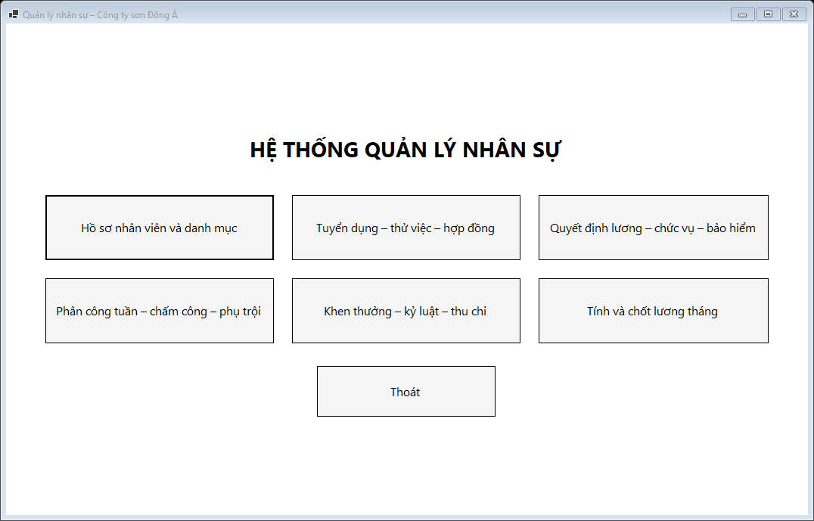
Hình G.0 Giao diện FrmMain – Màn hình chính
6.1.1 Hồ sơ nhân viên và danh mục
FrmHoSoNhanVien
Đối tượng sử dụng: Nhân sự. Mục đích: Quản lý hồ sơ nhân viên, danh mục phòng ban, chức vụ và ca làm; tra cứu lịch sử công tác.
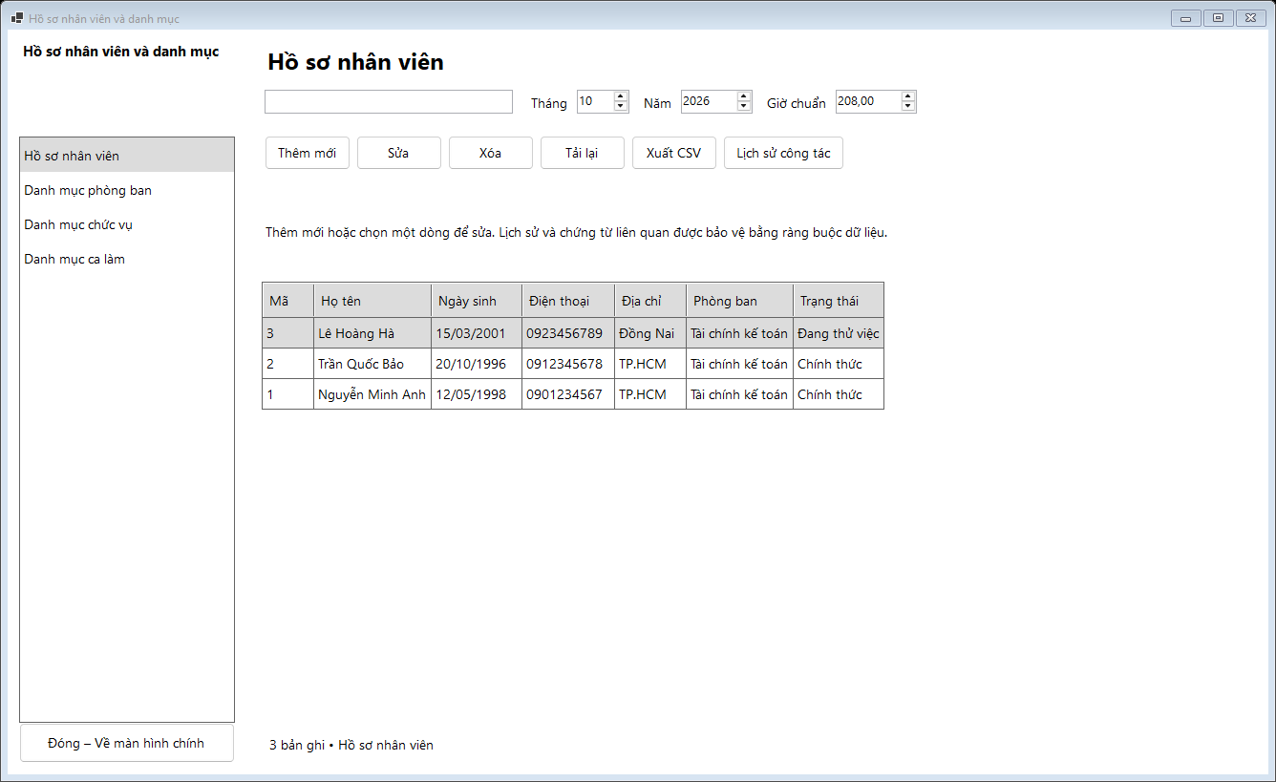
Hình G.1 Giao diện Hồ sơ nhân viên và danh mục
6.1.2 Tuyển dụng thử việc và hợp đồng
FrmTuyenDung
Đối tượng sử dụng: Nhân sự, trưởng phòng. Mục đích: Lập quyết định tuyển dụng, đánh giá thử việc và quản lý hợp đồng lao động.
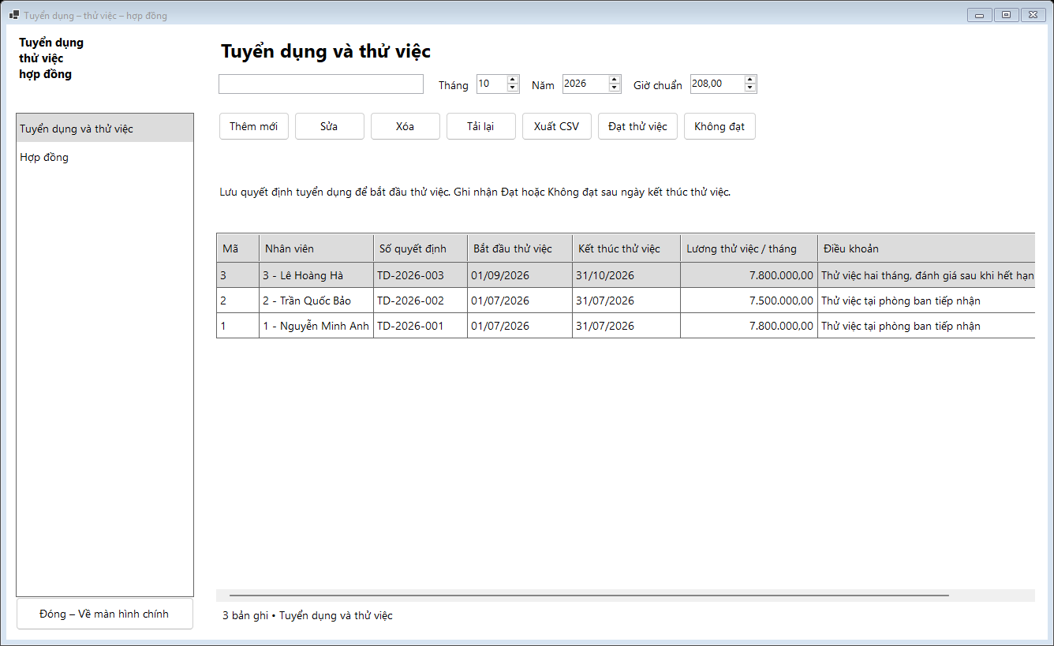
Hình G.2 Giao diện Tuyển dụng thử việc và hợp đồng
6.1.3 Lương chức vụ và bảo hiểm
FrmCheDo
Đối tượng sử dụng: Nhân sự, kế toán. Mục đích: Quản lý quyết định lương, bổ nhiệm chức vụ và hồ sơ BHYT, BHXH.
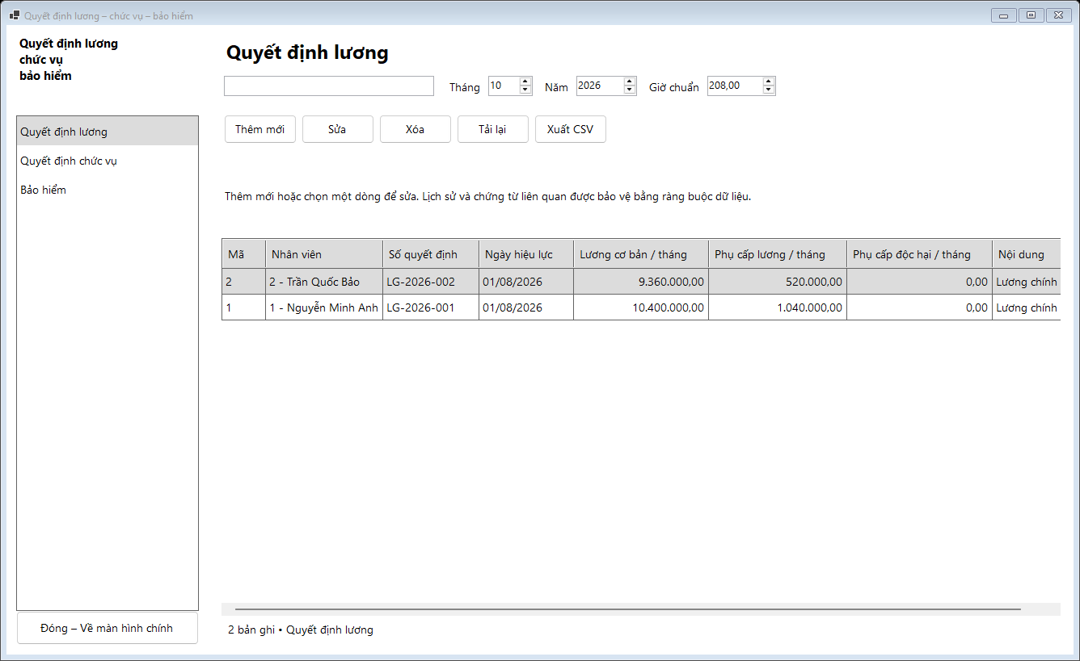
Hình G.3 Giao diện Lương chức vụ và bảo hiểm
6.1.4 Phân công chấm công và phụ trội
FrmChamCong
Đối tượng sử dụng: Trưởng phòng, nhân sự. Mục đích: Lập phân công tuần, ghi nhận chấm công và nhân viên tham gia phụ trội.
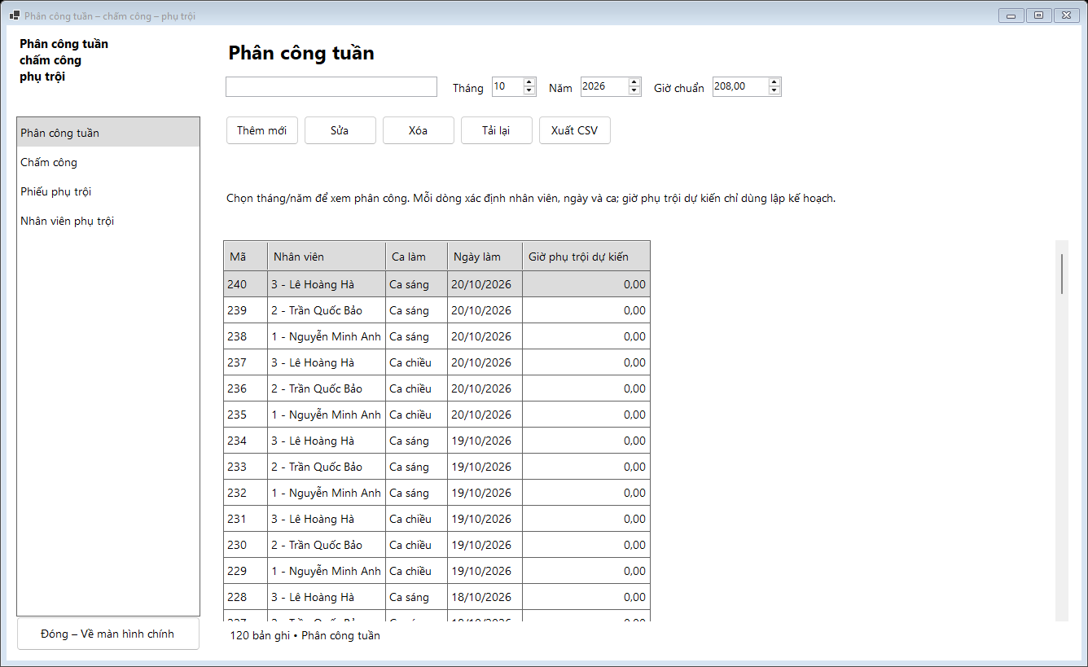
Hình G.4 Giao diện Phân công chấm công và phụ trội
6.1.5 Khen thưởng kỷ luật và thu chi
FrmThuongPhat
Đối tượng sử dụng: Nhân sự, kế toán. Mục đích: Lập quyết định khen thưởng, kỷ luật; ghi nhận đã ký và quản lý phiếu thu, chi.
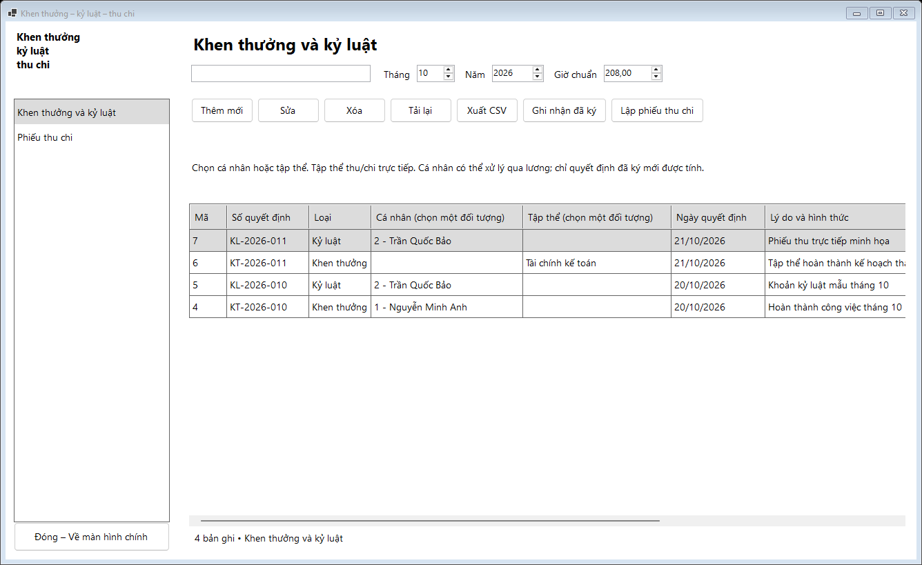
Hình G.5 Giao diện Khen thưởng kỷ luật và thu chi
6.1.6 Tính và chốt lương tháng
FrmBangLuong
Đối tượng sử dụng: Kế toán. Mục đích: Tính lương nháp, đối soát, xem chi tiết, chốt lương tháng và xuất CSV.
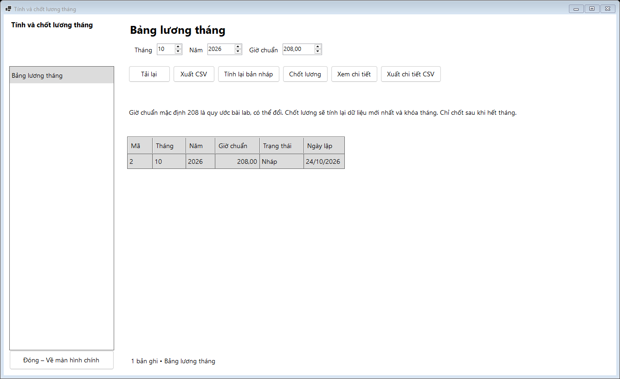
Hình G.6 Giao diện Tính và chốt lương tháng
FrmEditor – Hộp nhập liệu dùng chung
Đối tượng sử dụng: Nhân sự, kế toán. Mục đích: Nhập mới hoặc cập nhật dữ liệu của chức năng đã chọn.
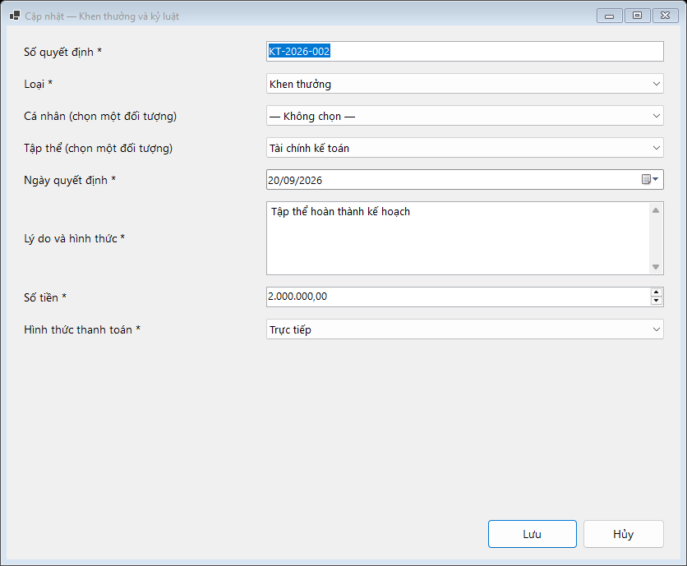
Hình G.7 FrmEditor nhập quyết định thưởng phạt
Trường có dấu * bắt buộc. Chọn một đối tượng cá nhân hoặc tập thể; tập thể chỉ dùng Trực tiếp. Lỗi được hiển thị và hộp thoại vẫn giữ dữ liệu để người dùng sửa.
FrmTable – Lịch sử và bảng chi tiết
Đối tượng sử dụng: Nhân sự, kế toán. Mục đích: Xem lịch sử công tác và đối chiếu chi tiết bảng lương.
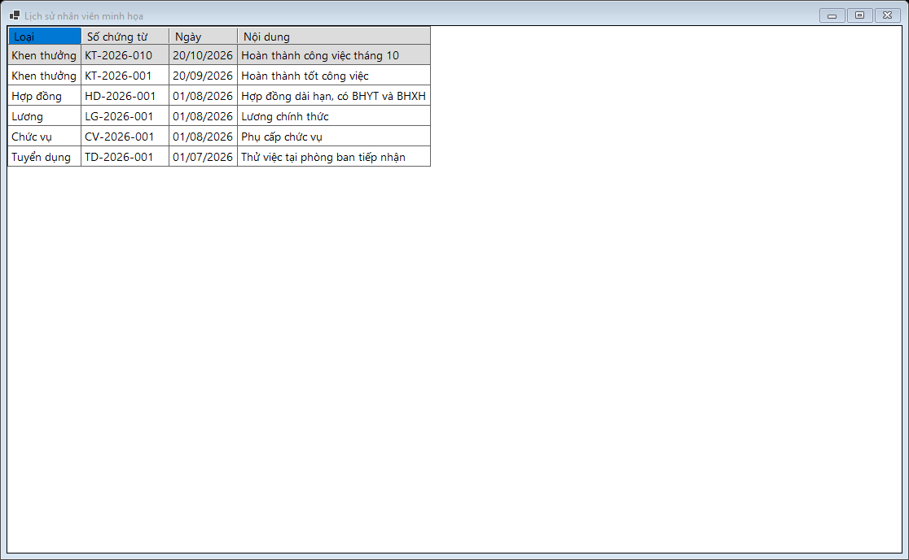
Hình G.8 FrmTable xem lịch sử nhân viên
6.2 Các bước cài đặt và sử dụng
1. Mở SSMS, kết nối (localdb)\MSSQLLocalDB hoặc SQL Server được cấu hình.
2. Mở LAB7\QuanLyNhanSu\QuanLyNhanSu\Data\QuanLyNhanSu.sql và thực thi toàn bộ; tệp đã gồm dữ liệu mẫu.
3. Mở LAB7\QuanLyNhanSu\QuanLyNhanSu.slnx bằng Visual Studio có .NET 10 và workload phát triển ứng dụng desktop.
4. Restore NuGet và build Release. Nếu dùng máy chủ khác, sửa connectionStrings/NhanSuDB trong App.config.
5. Chạy ứng dụng; vào Hồ sơ nhân viên để xem hồ sơ và lịch sử.
6. Ở Tuyển dụng và thử việc, ghi kết quả khi đã hết hạn; sau khi đạt thì lập hợp đồng và ghi nhận đã ký.
7. Lập quyết định lương, chức vụ; hợp đồng dài hạn cần hồ sơ BHYT và BHXH hiệu lực.
8. Lập phân công tuần; ghi công theo phân công; lập phiếu phụ trội trước khi thêm nhân viên tham gia.
9. Lập và ghi nhận ký quyết định thưởng phạt. Dùng Trực tiếp để lập phiếu thu chi; Qua lương được xử lý khi chốt tháng.
10. Chọn tháng/năm, giờ chuẩn; tính bản nháp, xem chi tiết, đối soát rồi chốt lương. Xuất CSV để kiểm tra dữ liệu.
6.3 Control sự kiện và xử lý
Control / thao tác | Sự kiện | Hàm xử lý
CN01–CN06 | Click | OpenFunction → CreateFunction → Form.ShowDialog
Về màn hình chính | Click | Close Form nghiệp vụ
Thoát | Click | Close
navigation | SelectedIndexChanged | SelectModule → Reload
search | TextChanged | Reload
month / year | ValueChanged | Reload
grid | CellDoubleClick | Edit nếu module được phép sửa
Thêm mới / Sửa | Click | FrmEditor.ShowDialog → NhanSuService.Save → Reload
Đạt / Không đạt thử việc | Click | Evaluate(bool pass) → NhanSuService.Evaluate
Ghi nhận đã ký HĐ | Click | NhanSuService.SignContract
Ghi nhận đã ký QĐ | Click | NhanSuService.Approve
Lập phiếu thu chi | Click | NhanSuService.PayDirect
Tính nháp / Chốt lương | Click | Payroll(bool close) → NhanSuService.Payroll
Xem chi tiết / Lịch sử | Click | Details / History → FrmTable
Xuất CSV | Click | Export / ExportTable
save trong FrmEditor | Click | SaveRecord; DialogResult.OK khi thành công
6.4 Phạm vi và giới hạn
Prototype chưa có đăng nhập/phân quyền, chữ ký điện tử hoặc chức năng in trực tiếp từ ứng dụng. Các phiếu ở cuối phần 2 là mẫu in trong báo cáo. Vai trò Actor thể hiện trách nhiệm nghiệp vụ; chưa phải quyền truy cập đã cài đặt. Nhân sự ghi nhận đánh giá do trưởng phòng cung cấp và xác nhận văn bản đã ký ngoài phần mềm.
Lương, phụ cấp, bảo hiểm và thưởng phạt được mô phỏng theo quy ước bài lab và dữ liệu cấu hình. 208 giờ chuẩn là tham số minh họa; các tỷ lệ BHYT/BHXH là dữ liệu đầu vào. Báo cáo và ảnh mẫu không thay thế dữ liệu phát sinh thực tế.

